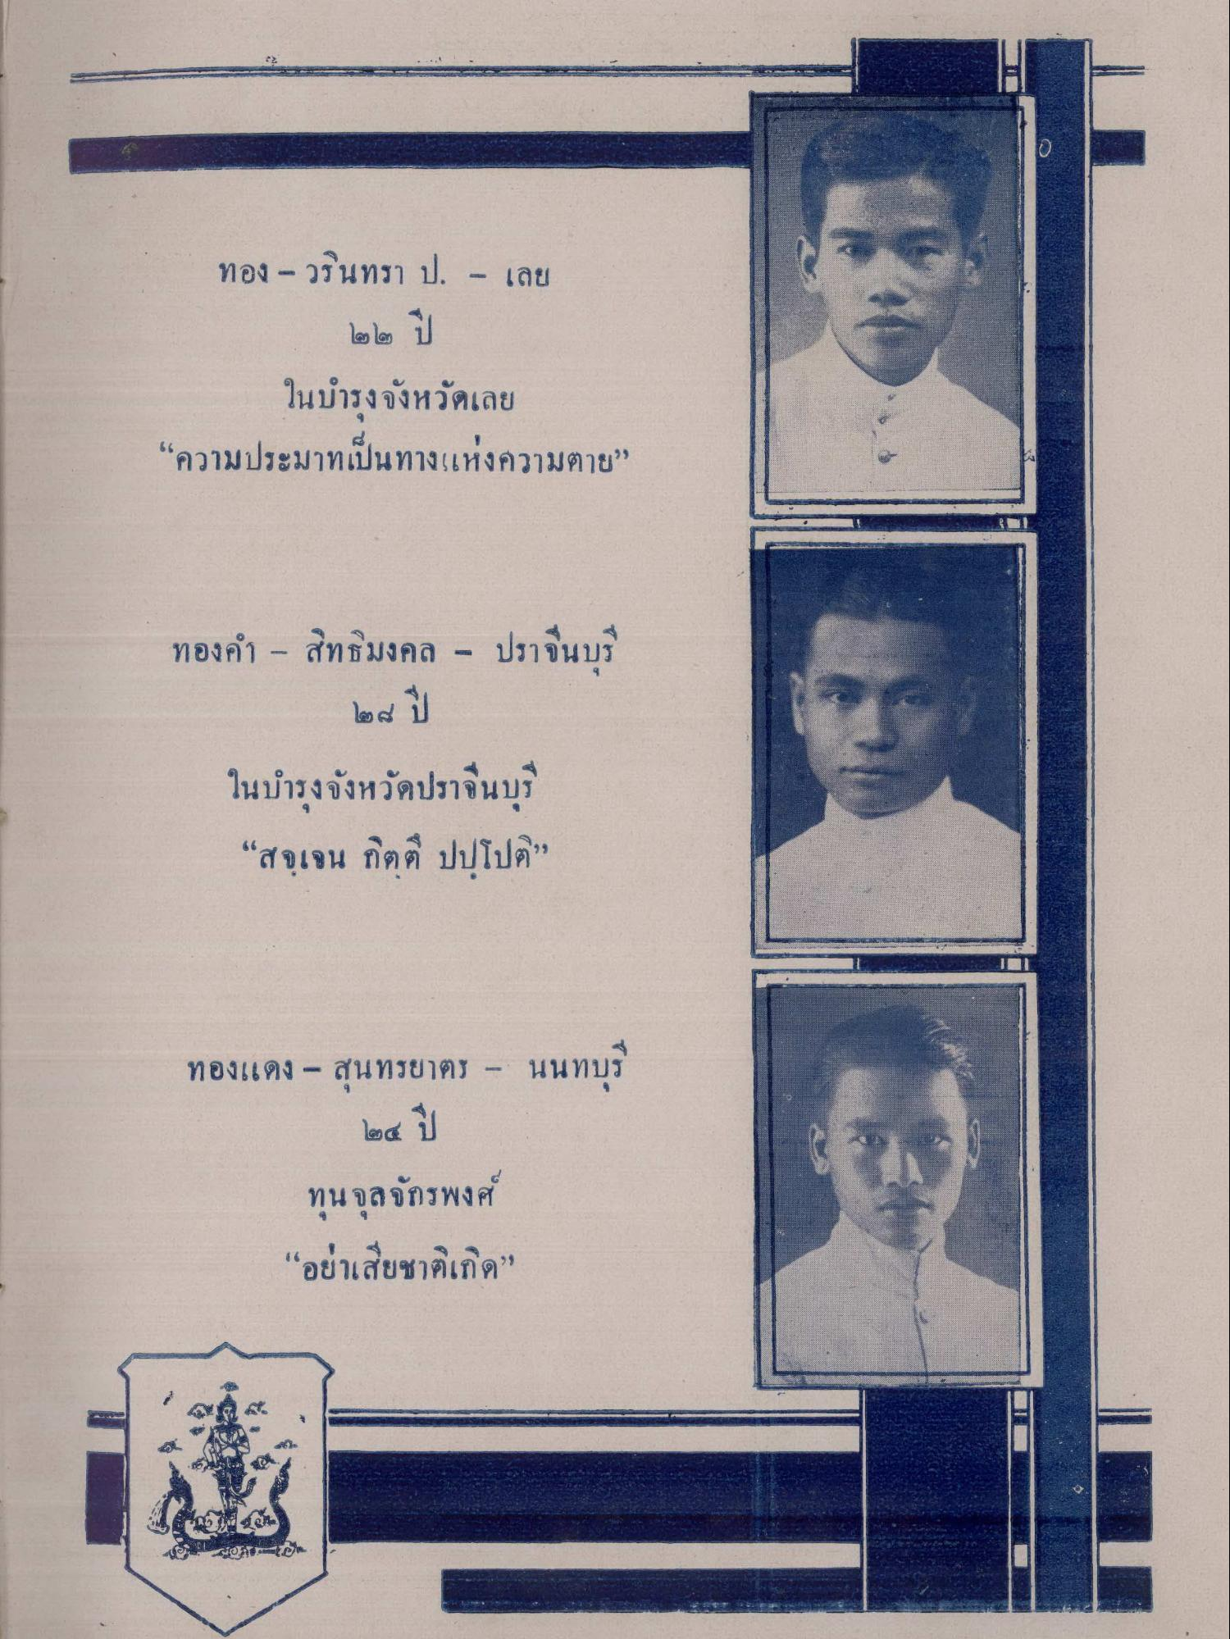
ทอง - วรินทรา ป. - เลย
ในบํารุงจังหวัดเลย “ความประมาทเป็นทางแห่งความตาย”
ทองคํา - สิทธิมงคล - ปราจีนบุรี
๒๕ ปี
ในบํารุงจังหวัดปราจีนบุรี “สจเจน กิตติ ปปโปติ”
ทองแดง - สุนทรยาตร - นนทบุรี
๒๔ ปี
ทุนจุลจักรพงศ์ “อย่าเสียชาติเกิด”

